Lausanne, le 7 février 2017 / Version 3

Information à l’intention des participants de 11 ans à 13 ans
Performance au quotidien évaluée par capteurs de mouvement portables pour guider la thérapie d’enfants avec paralysie cérébrale: une étude pilote

Bonjour,

Nous te proposons de participer à cette étude parce que tu es suivi à notre consultation pour une paralysie cérébrale.
Que va-t-il se passer et pourquoi ?
Comme tu le sais, les enfants et adolescents avec une paralysie cérébrale ont parfois des difficultés à effectuer certains gestes dans la vie quotidienne (marcher, courir, sauter, etc.). Actuellement, la plupart des thérapies sont effectuées dans une clinique ou en cabinet où l’on teste ce que les enfants et adolescents sont capables de faire. Mais nous n’avons pas d’information précise sur les difficultés que ces patients ont à la maison et tous les jours à l’école. Nous pensons que ces informations pourraient être très utiles pour mieux comprendre tes difficultés et pour pouvoir mieux t’aider.
Le but de cette recherche est donc de mesurer tes performances physiques dans la vie de tous les jours avec un appareil simple, portable et peu encombrant. Avec les informations de ces mesures, nous élaborerons un traitement individualisé pour toi, que tu vas effectuer à la maison.
Qu’est-ce qui t’attend ?
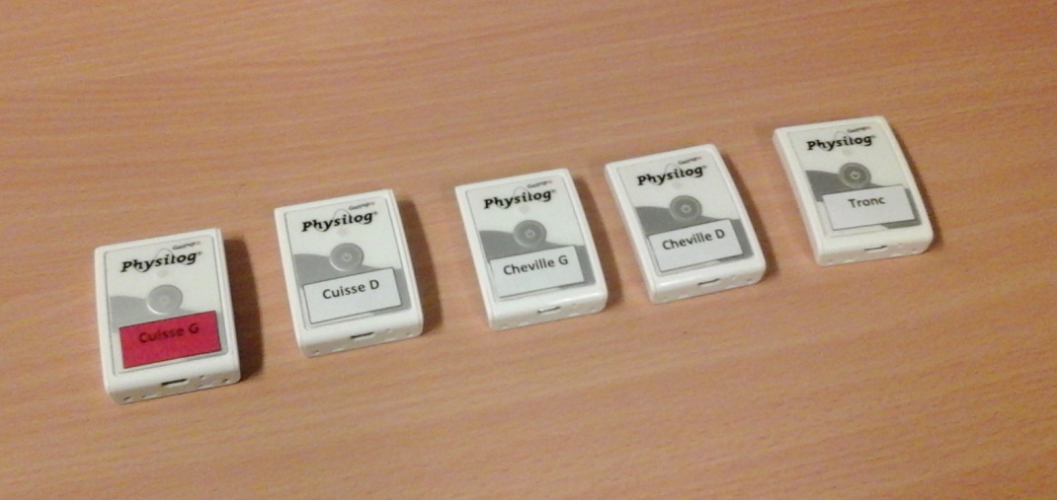
Si tu es d’accord pour participer à cette étude, deux différents tests seront réalisés plusieurs fois. Pour le premier test, ton physiothérapeute et un autre thérapeute te feront faire différents exercices (pendant une session de thérapie normale) pour bien connaître ta capacité motrice. Ce test sera effectué une fois au début de l’étude et une deuxième fois après deux mois. Pour le deuxième test, quatre ou (si normalement tu marches avec un déambulateur) cinq petits appareils (illustrés sur les images ci-dessous) seront attachés à tes cuisses et au-dessus des chevilles et éventuellement au tronc le matin, et enlevés le soir. Pendant la journée, tu feras tout ce que tu faisais pendant une journée normale.

Tu vas porter ces appareils quatre fois ; une fois au début de l’étude et puis une fois après un, deux et trois mois.
Pour attacher les appareils, le thérapeute qui avait aidé ton physiothérapeute pour le premier test, vous expliquera à toi et à tes parents comment les placer et les allumer.
Au milieu de l’étude (semaines 5 à 8) tu suivras un programme d’exercices élaboré spécialement pour toi. Ton physiothérapeute t’expliquera bien ce qu’il faut faire et t’aidera à bien suivre le programme.
Tout est parfaitement indolore (ne fait pas mal) et aucun examen supplémentaire ne te sera demandé.
Es-tu obligé de participer ?
La participation est volontaire : toi et tes parents devez être d’accord ; tu peux te retirer de l’étude à tout moment sans conséquence négative.
Quel bénéfice retires-tu de ta participation à l’étude ?
Si tu participes à cette étude, tu nous aideras à savoir si les données des appareils sont appropriées pour motiver les participants et pour élaborer un programme physique individualisé pour chaque patient. En plus, le programme d’exercices que tu suivras devrait améliorer tes performances physiques dans la vie quotidienne.
Vers qui peux-tu te tourner ?
A tout moment, si tu as des questions concernant cette étude, tu peux me contacter ou contacter un autre collaborateur de l’étude. Tu trouveras mes coordonnées et celles des autres collaborateurs à la fin de cette lettre.
Médecin-investigateur de l’étude
Dr Christopher Newman
Médecin-adjoint
Unité de Neuropédiatrie et Neuroréhabilitation Pédiatrique
NES/03/3014, Hôpital Nestlé CHUV
1011 Lausanne

Tel. +41 (0) 21 314 96 07
Fax. +41 (0) 21 314 91 10

Email: Christopher.Newman@chuv.ch
Collaborateurs :
Dr Corinna Gerber (coordinatrice de l’étude) | Tel : + 41 (0) 21 314 41 06  Email : corinna.gerber@chuv.ch
Dr Stéphane Armand | Tel : +41 (0) 22 372 78 27  Email : stephane.armand@hcuge.ch
Dr Anisoara Ionescu | Tel : +41 (0) 21 69 35626  Email : anisoara.ionescu@epfl.ch

